令和７年度

内子町事業者伴走支援体制構築事業

支援先企業 募集要領

令和7年10月

内子町 町並・地域振興課

【問合せ先】
内子町 町並・地域振興課
電話番号：0893-44-2118
Ｅメール：machinami-g@town.uchiko.ehime.jp
目 次
１ 目的 2
２ 支援内容 3
３ 申請要件 5
４ 申請方法 7
５ 選考について 8
６ その他の注意点 9

１ 目的
内子町においては既存事業者や起業・創業に取り組もうとする方々の成長や経営改善を支援することは、地域の持続的な発展につながると考えられます。そのため、ヒアリング調査や伴走型支援を通じて、事業者が抱える経営課題や事業承継などの課題、さらには効果的な支援のあり方について整理・把握し、これに基づいた実施体制の整備が求められています。また、町に新設された内子町歴史観光交流拠点（以下「施設」）を活用し、持続可能な運営やより高い効果を実現するための事業内容の検討および実証が必要となっております。これらを踏まえ町内の事業者に関するアンケート調査を行い、テナント候補や起業・創業を目指す方への伴走支援を行ったうえで、施設の持続性や運営効果を高めるために必要な事業内容、その実施体制の構築方法を検討することを目的とします。
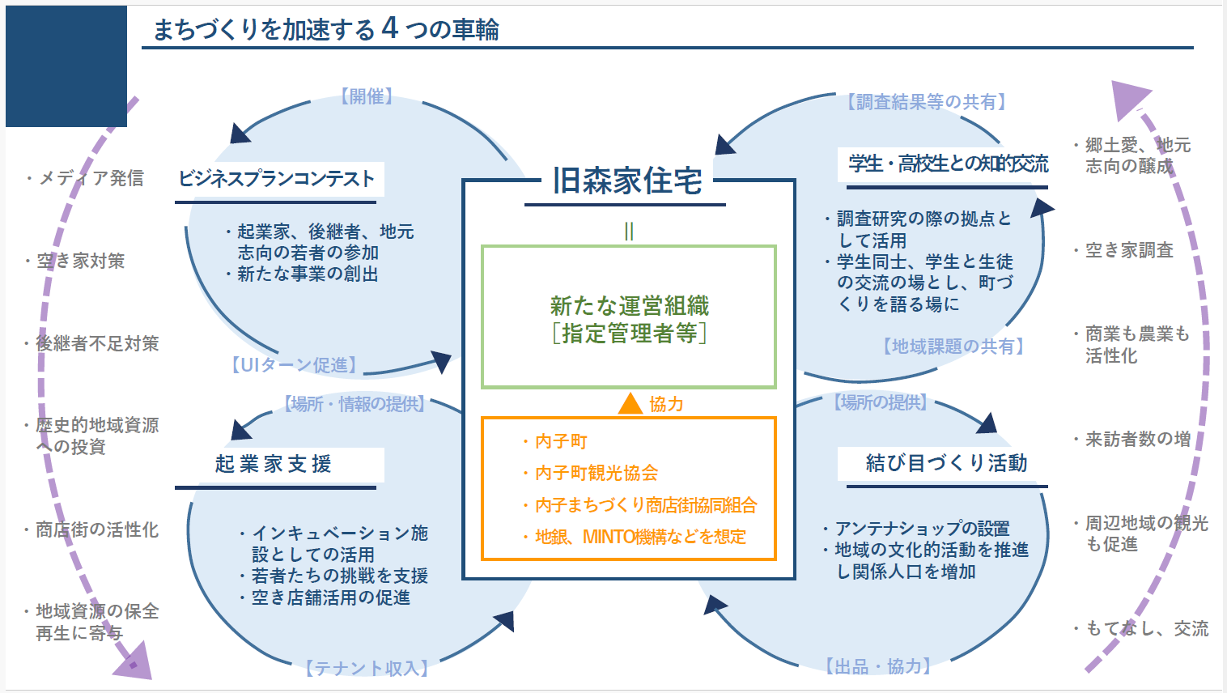

２ 支援内容
内子町内に本店を有し、成長意欲を持つ中小企業のうち5社程度を本事業の支援先企業として選定し、最長3年間の短期集中的な支援を行います。

- 本事業の支援先として選定された企業（以下、「支援先企業」という。）各社に対して、デロイト トーマツ ファイナンシャルアドバイザリー合同会社（以下、「支援者という。」）による伴走型のコンサルティング支援を行います。
- コンサルティング支援では、企業の成長のために解決が必要な課題を洗い出し、成長を実現するための支援計画を策定し、この支援計画に基づき、専任のコンサルタントが課題解決に向けた施策・行動計画の推進やPDCAサイクルの構築を伴走支援します。また、年度末には支援計画の達成状況を評価・検証します。
- 支援先企業間及び町内外企業とのネットワーク構築支援を行います。

【支援者によるコンサルティング支援のイメージ（令和7年度）】

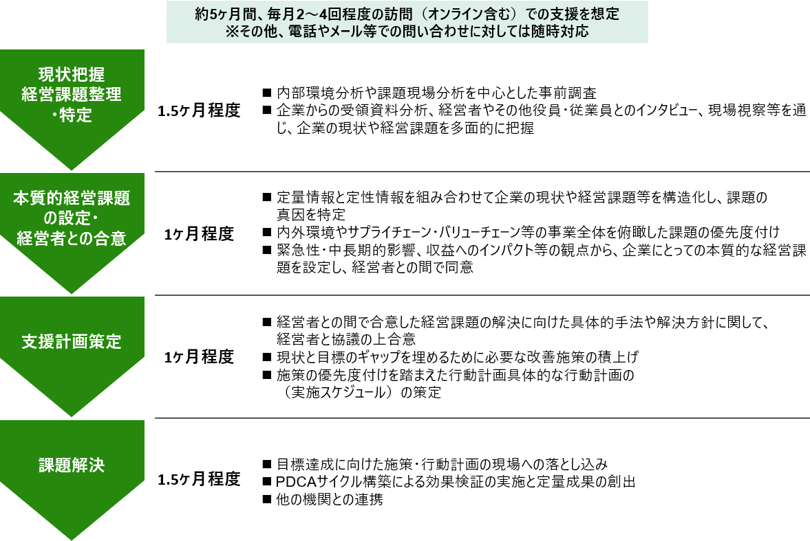

（参考）支援者におけるこれまでの支援例

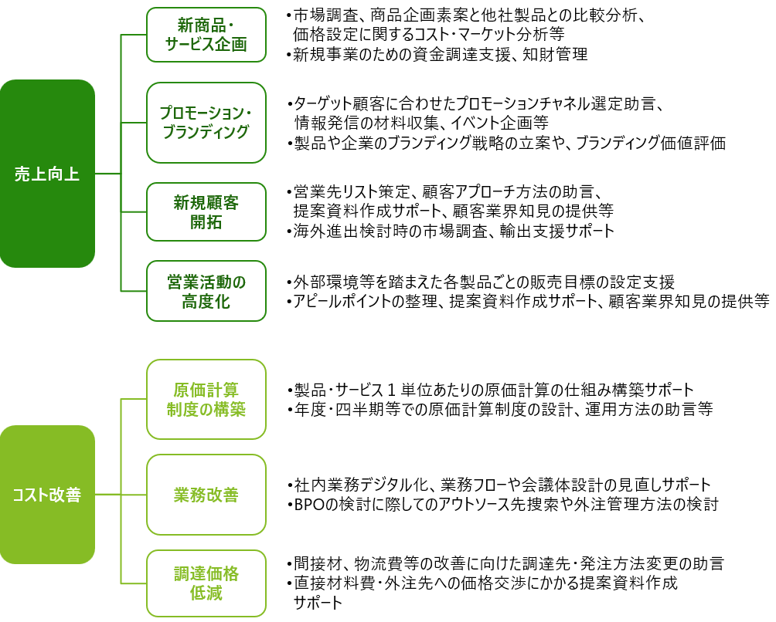
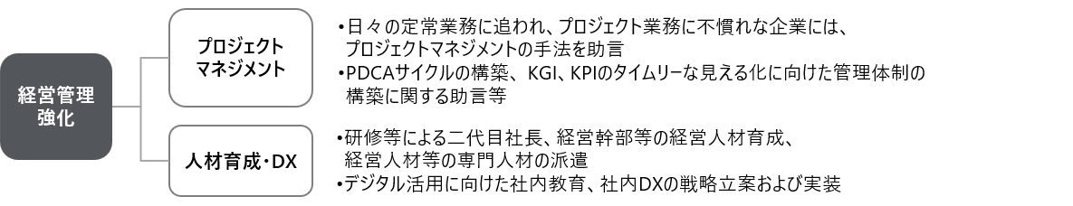

※支援期間について
支援先企業は選定された年度末まで支援を受けることができますが、令和8年度以降の支援については、前年までの取組状況に関する審査（更新審査）を実施した上で、審査を通過した場合にのみ支援が継続されます。
また、各年度の支援内容等は予算の成立状況等により変更となる場合があります。予めご了承ください。
なお、以下に該当することとなった場合には、支援期間中であっても支援を終了します。
・支援により課題解決が図られ、追加の支援が不要となった場合。
・更新審査を通過できない場合。
・申請要件のいずれかに該当しなくなった場合
・その他、内子町が支援の継続を認めない合理的な理由がある場合

３ 申請要件
以下の要件を全て満たす中小企業とします。
- 地域企業^{※1}であること。
- 申請時点において税の未納がないこと。
- 次に掲げる業種又は企業でないこと。
  - 内子町暴力団排除条例に規定する暴力団及び同条第２号に規定する暴力団員等に該当する又は密接な関係を有する企業
  - 風俗営業等の規制及び業務の適正化等に関する法律（昭和23年法律第122号）第2条に規定する性風俗関連特殊営業及びこれらに類似する業種
  - 各種法令等に違反している企業
  - 行政機関からの行政指導を受け、改善がなされていない企業
  - 特定の政治、思想又は宗教の活動を行う企業
  - その他これらに準ずる業種又は企業
- 内子町の企業として成長する意欲を有していること。
- 本事業で策定する支援計画の実行に必要なプロジェクト推進体制を構築すること。
- 支援計画に基づくプロジェクトの進捗を内子町や支援者に正しく報告し、進捗が思わしくない場合には、その原因を整理し、内子町や支援者と協議し対策を行うこと。
- 本事業による支援先として選定された場合には、支援先企業として企業名や取組内容が公表されることを了承し、内子町が実施するプロモーション活動やイベント、ヒアリング、アンケート等に協力すること。
※1 地域企業について
次に掲げるいずれにも該当する者をいう。
ア 会社法(平成１７年法律第８６号)第２条第１号に規定する会社又は会社法の施行に伴う関係法律の整備等に関する法律（平成１７年法律第８７号）第３条第２項に規定する特例有限会社であること。または資本金の額又は出資の総額が１０億円未満（資本金の額又は出資の総額が定められていない場合にあっては、常時使用する従業員数が２０００人以下）であること
イ 登記されている本店の所在地が本町の区域内であること
ウ 資本金の額又は出資の総額が１０億円以上（資本金の額又は出資の総額が定められていない場合にあっては、常時使用する従業員数が２０００人超）の法人（中小企業投資育成株式会社法（昭和３８年法律第１０１号）第１条に規定する中小企業投資育成株式会社及び投資事業有限責任組合契約に関する法律（平成１０年法律第９０号）第２条第２項に規定する投資事業有限責任組合を除き、以下「大企業」という。）との関係において、次に掲げる会社のいずれにも該当しないこと
- 発行済株式の総数又は出資価格の総額の２分の１以上を同一の大企業が所有している会社
- 発行済株式の総数又は出資価格の総額の３分の２以上を大企業が所有している会社
- 大企業の役員又は職員を兼ねている者が役員総数の２分の１以上を占めている会社
- 発行済株式の総数又は出資価格の総額を①～③のいずれかに該当する会社が所有している会社
- ①～③に該当する会社の役員又は職員を兼ねている者が役員総数の全てを占めている会社

４ 申請方法

（１）募集期間
令和7年10月１日(水)～令和7年10月29日(水)17時必着

（２）申請書類
- 申請者概要（様式第1号）
- 事業概要（様式第2号）
- 申請日までに確定している直近3期分の以下の書類
- ※設立から3年未満の場合は対象外となります。
- 貸借対照表
- 損益計算書
- 売上原価、販管費及び一般管理費の明細書
- 確定申告書類の「法人事業概況説明書」の写し
- 履歴事項全部証明書の写し（発行から3ヶ月以内）
- 内子町税の滞納がないことの証明書の写し（発行から3ヶ月以内）
- 法人税、消費税及び地方消費税の納税証明書の写し（発行から3ヶ月以内）
- その他内子町が特に必要と認めた書類

（３）申請書類の提出
不備・不足のないことを確認の上、締め切り日時までに以下の提出先宛てにデータでご提出ください。郵送での提出は受け付けません。
【提出先】
内子町 町並・地域振興課
Ｅメール：machinami-g@town.uchiko.ehime.jp

【留意点】
  - メールのタイトルは「伴走支援事業の申請書類」としてください。
  - データのサイズが10MBを超える場合には受信できない場合がありますので、データファイルを圧縮又は分割するなどしてご提出ください。
  - 申請後3営業日以内にメール受領の返信がない場合には、お手数ですが担当課までご連絡ください。（担当課：内子町 町並・地域振興課 電話番号0893-44-2118）

５ 選考について

選考の流れ

審査 11月上旬予定
申請書類等を踏まえた審査を行います。外部有識者との協議により内子町が支援先企業を選定します。

支援先企業の決定 11月上旬予定
5社程度を支援先企業を決定します。決定後には速やかに支援者による支援を開始します。
（決定後、支援開始に係るセレモニーイベント等を開催する予定です。）

（２）審査項目
- 事業基盤
- 事業内容に競争優位性や独自性等の強みを確立しているか。
- 安定的な事業継続を担保できる財務状況や収益性等を有しているか。
- 成長意欲・成長可能性
- 成長意欲を有しており、それを実現するために必要な組織体制を整備できているか。
- 市場や競合の特徴を考慮した上で、事業の方向性や今後の展望等が適切に設定されているか。また、地域に好影響をもたらす成長可能性を有しているか。
- 経済的インパクト
- 外貨獲得や域内取引・雇用の増加、賃金引上げ等の実現により、内子町への高い経済波及効果が見込まれるか。
- 内子町の魅力・都市活力向上につながる取組
- 将来のビジョンが内子町の魅力・都市活力向上につながるものか。
- 町内外の事業者と連携した取組の実績があるか、また、今後そうした連携に取り組む意向があるか。
- 本事業への理解度
- 経営者が主体となって、本事業による支援等を積極的に受け、自社の成長に向けた課題解決に取り組むことができるか。
- 本事業の支援を受けられる必要な人材を配備しているか。

（３）選定方法
上記5-(2)の審査項目をもとに総合的に判断し、5社程度を支援先企業として選定します。

６ その他の注意点
- 本事業を通してご提供いただいた情報は本事業の推進のために利用するものとし、内子町、支援者及び審査に関与する外部有識者に提供します。
- 本事業に関する調査へのご協力を依頼する場合があります。また、本町の他の支援施策等についてご案内をする場合があります。
- 支援先企業は、支援者によるコンサルティング支援を積極的に受け、支援計画の策定や支援計画に基づく課題解決に誠意を持って取り組んでください。進捗状況等は内子町や支援者に正しく報告し、進捗が思わしくない場合には、その原因を整理のうえ、内子町や支援者と協議し対策を行ってください。
- 本事業で実施するプロモーション活動やイベントには原則参加してください。
- 令和8年度以降の支援継続を判断するための更新審査を毎年度末に実施する予定です。本町や支援者が進捗状況を伺うことがありますので、必ずご対応ください。
- 「２ 支援内容」の「※支援期間について」に記載のとおり、本事業による支援期間は2026年3月末となりますが、令和8年度以降は内子町議会において本事業に関する予算の議決を受けることが前提となります。予算の議決を得られない場合は、支援途中であっても事業が終了となることを予めご了承ください。
- 内子町及び支援者は支援先企業の課題解決や目標達成を保証するものではなく、本事業における結果については一切の責任を負わないものとします。また、本事業において、支援先企業にいかなる損害が発生したとしても内子町及び支援者は支援先企業に一切の責任を負わないものとします。

【問合せ先】
内子町 町並・地域振興課
電話番号：0893-44-2118
Ｅメール：machinami-g@town.uchiko.ehime.jp

